Git Basics
- Local Branches vs Remote Branches
Im Vergleich zu SVN hat man bei Git immer eine Unterscheidung zwischen "local" und "remote" branches
Grundsätzlich entwickelt man immer am "lokalen" Branch, diesen kann man benennen wie man möchte.

Der remote Branch ist der tatsächlich Branch, der im Git für alle verfügbar ist. Zu diesem kommen die Änderungen erst wenn "gepusht" wird.
Das heißt, dass man in lokalen Branches machen kann was man will – solange man nicht pusht, kriegt das niemand mit. Man kann jederzeit wieder zurück auf den Stand

Gängigste Befehle

- git clone
Klont ein Repository in das aktuelle Verzeichnis.

- git checkout
Damit kann man zwischen den lokal ausgecheckten Branches wechseln.

- git add
Damit werden Files für einen Commit markiert. Als Unterschied zum SVN muss im GIT jedes File 'gestaged' werden, damit es commited wird.

- git commit
Alle gestageten Files werden commited. Ein Editor öffnet sich, in dem die Commit-Message editiert werden kann. Beim schließen des Editors wird der Commit ausgeführt.

- git fetch
Aktualisiert die lokale Git-Datenbank.

- git config –list
Listet die Konfiguration von git (lokal) auf.

- git status
Zeigt den aktuellen Stand des Git-Repositories

Beispiel:
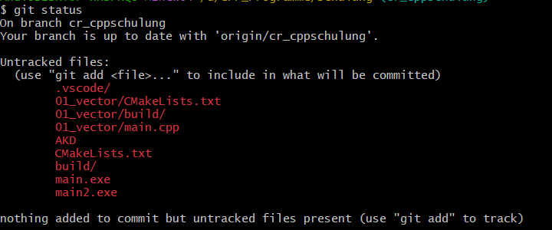
Die 1. Zeile zeigt, auf welchem LOKALEN Branch man aktuell ist.
Die 2. Zeile zeigt, auf welchen REMOTE Branch man referenziert, und in welchem Status man zu diesem Remote steht. Hierbei gibt es mehrere Möglichkeiten:

Up to Date
Der lokale und der Remote Branch sind auf dem gleichen Stand

Your branch is ahead of … by X commit(s)
Der lokale Branch ist um 'X' Commits vor dem Remote Branch.

Your branch is behind … by 'X' commit(s)
Der lokale Branch ist um 'X' Commits hinter dem Remote Branch.
Hierzu gibt es dann noch weitere Stati, ob die Commits zu Conflicten führen oder der Merge automatisch durchgeführt werden kann (Fast forwarding).

Your branch and … have diverged, and have X and Y different commits each, respectively
Der lokale Branch hat 'X' Commits, die der Remote noch nicht kennt. Der Remote Branch hat 'Y' Commits, die der lokale Branch nicht kennt.
- git pull
Synchronisiert den lokalen mit dem remote branch. Damit werden alle Änderungen vom Remote Branch in den Lokalen gezogen.
Je nach aktuellem Status kann das zu "Fast forwarding" oder Konflikten führen, die behoben werden müssen

Fast Forwarding bedeuted, dass Git automatisch alle Files aktualisieren kann, und kein manueller Eingriff notwendig ist. Die Commits werden vom Remote übernommen und sind anschließend im 'git log' ersichtlich.

- git branch
Zeigt alle LOKAL ausgecheckten branches an.

- git branch -r
Zeigt alle Remote branches an

- git branch -a
Zeigt alle Branches an (erst lokal, dann remote)

- git log
Zeigt die Historie der Commits

- git merge
Kann verwendet werden, um einen Branch in einen anderen zu mergen. Ist dann sinnvoll, wenn zb. ein CR fertig entwickelt wurde und in den Test Branch gemerged werden soll.

- git cherry-pick
Zum applien einzelner Commits. Anzugeben ist die Commit-Id des Commits, der applied werden soll.

- git stash
Git verfügt über einen „stash“, in dem lokale Änderungen zwischengelagert werden können. Mit dem Befehl 'git stash' werden alle lokalen Änderungen in den stash kopiert und die Files werden in den Ursprungszustand zurückgesetzt.

- Dazu gibt es noch weitere Zusatzoptionen:

- list
Damit werden die existierenden Stashes aufgelistet
- aplly
Damit wird ein Stash applied. Man kann auch einen spezifischen stash angeben, zum Beispiel 'stash@{1}'. Ohne Angabe wird automatisch der aktuellste stash applied.
- pop
Damit wird ein Stash entfernt. Auch hier ist eine spezifische Angabe möglich. Ohne Angabe wird automatisch der aktuellste stash gelöscht.

- git rebase
Mit diesem Befehl ändert man die „Basis“ des Branches auf einen anderen Commit. Wenn zB ein Branch vom „master“ abgesplittet wird, und im master aber weiter entwickelt wurde, kann man den neuen Branch vom neuesten Commit im master „rebasen“, damit der neue Branch den aktuellsten Commit als Basis hat, und nicht einen veralteten.

Kann auch in Kombination mit 'pull' verwendet werden (git pull –rebase). Ist dann sinnvoll, wenn lokal schon Commits gemacht wurden, und vom Remote neue Commits kommen. Mit 'git pull –rebase' kann man den aktuellsten Commit vom remote und die lokalen Commits werden im Hintergrund nochmal neu applied und sind somit die aktuellsten Commits in der Kette. Verhält sich in diesem Fall ähnlich wie ein 'svn up'

- git reset
Setzt den Branch auf einen gewissen Stand zurück, der als Parameter angegeben wird. Dabei kann ein lokaler Branch, ein Commit, oder ein Remote Branch angegeben werden.
Änderungen die gestaged, aber nicht commited wurden, werden als 'unstaged' deklariert, bleiben aber im Branch enthalten.
Mit der Option '--hard' werden alle Modifikationen verworfen (Ausgenommen sind 'Untracked files')

